ФЕДЕРАЛЬНОЕ ГОСУДАРСТВЕННОЕ АВТОНОМНОЕ ОБРАЗОВАТЕЛЬНОЕ УЧРЕЖДЕНИЕ ВЫСШЕГО ОБРАЗОВАНИЯ
«НАЦИОНАЛЬНЫЙ ИССЛЕДОВАТЕЛЬСКИЙ УНИВЕРСИТЕТ ИТМО»

Отчёт по лабораторной работе № 8
«Поиск кратчайшего пути между двумя точками в графе»

Выполнила работу:
Нугаева Камилла
Академическая группа №J3114
Принято:
Практик, Дунаев Максим

Санкт-Петербург
2024
ВВЕДЕНИЕ

Цель работы- разработать алгоритм и реализовать программу для нахождения кратчайшего пути от Лахта-Центра до университета ИТМО, используя предоставленный граф.

Задачи:
- Реализовать алгоритмы поиска кратчайшего пути (BFS, DFS, Дейкстра, A*).
- Найти кратчайший путь между указанными двумя точками (Лахта-Центр (59.983124, 30.358200) и ИТМО (59.956363, 30.310011)) с использованием одного из алгоритмов.
- Сравнить время выполнения алгоритмов и выбрать наиболее эффективный.

ТЕОРЕТИЧЕСКАЯ ПОДГОТОВКА
- Алгоритм BFS (поиск в ширину) — это метод обхода графа, который исследует вершины по уровням: сначала обрабатываются все вершины, смежные с начальной, затем — их соседи, и так далее. Этот алгоритм гарантирует нахождение кратчайшего пути в графах без весов.
- Алгоритм DFS (поиск в глубину) — это метод обхода графа, при котором исследуется одна ветвь до конца, после чего осуществляется возврат и продолжается обход по другой ветви. Используется для полного обхода графа, но не гарантирует нахождения кратчайшего пути в графах с весами.
- Алгоритм Дейкстры — это метод нахождения кратчайшего пути в графе с неотрицательными весами рёбер. Он последовательно обновляет минимальные расстояния до каждой вершины, начиная с начальной, пока не будет найден оптимальный маршрут ко всем узлам.
- Алгоритм A*— это метод поиска кратчайшего пути, который использует комбинацию текущего расстояния и предполагаемой (эвристической) оценки расстояния до цели. Этот подход позволяет ускорить поиск, особенно в больших графах.

РЕАЛИЗАЦИЯ
- Алгоритм BFS
// Алгоритм BFS для поиска кратчайшего пути (в неориентированном графе)
double bfs(const vector<Node*>& nodes, Node* startNode, Node* endNode) {
queue<pair<Node*, double>> q; // Очередь узлов с расстояниями
unordered_set<Node*> visited; // Множество посещенных узлов
q.push({startNode, 0.0}); // Добавляем стартовый узел в очередь
visited.insert(startNode); // Помечаем стартовый узел как посещенный
while (!q.empty()) {
Node* current = q.front().first; // Текущий узел
double currentDistance = q.front().second; // Текущее расстояние
q.pop(); // Удаляем узел из очереди
if (current == endNode) { // Если достигли целевого узла
return currentDistance; // Возвращаем расстояние
}
for (const auto& neighbor_pair : current->neighbors) { // Для каждого соседа текущего узла
Node* neighbor = neighbor_pair.first; // Соседний узел
double weight = neighbor_pair.second; // Вес ребра
if (visited.find(neighbor) == visited.end()) { // Если узел еще не посещен
visited.insert(neighbor); // Помечаем узел как посещенный
q.push({neighbor, currentDistance + weight}); // Добавляем узел в очередь
}
}
}
return -1.0; // Если путь не найден, возвращаем -1
}
Код реализует алгоритм BFS для нахождения кратчайшего пути в неориентированном графе с весами рёбер. Стартовый узел добавляется в очередь с расстоянием 0. В процессе обхода:
- Текущий узел извлекается из очереди.
- Если узел совпадает с целевым, возвращается расстояние.
- Соседи текущего узла, ещё не посещённые, добавляются в очередь с обновлённым расстоянием.
Если путь не найден, возвращается `-1.0`. Код избегает повторного посещения узлов через множество `visited`.

- Алгоритм DFS
// Алгоритм DFS для поиска пути
double dfs(const vector<Node*>& nodes, Node* startNode, Node* endNode, unordered_set<Node*>& visited) {
visited.insert(startNode); // Помечаем узел как посещенный
if (startNode == endNode) { // Если текущий узел - целевой
return 0.0; // Возвращаем 0
}
for (const auto& neighbor_pair : startNode->neighbors) { // Для каждого соседа
Node* neighbor = neighbor_pair.first; // Соседний узел
double weight = neighbor_pair.second; // Вес ребра
if (visited.find(neighbor) == visited.end()) { // Если узел еще не посещен
double result = dfs(nodes, neighbor, endNode, visited); // Рекурсивный вызов DFS
if (result != -1.0) { // Если путь найден
return result + weight; // Возвращаем расстояние
}
}
}
return -1.0; // Если путь не найден, возвращаем -1
}
Код реализует рекурсивный DFS для нахождения пути в графе с весами рёбер. Стартовый узел помечается как посещённый. Если узел совпадает с целевым, возвращается расстояние 0. Для каждого соседа вызывается DFS. Если путь найден, возвращается сумма расстояния через этого соседа. Если путь не найден, возвращается `-1.0`.

- Алгоритм Dijkstra
// Алгоритм Дейкстры для поиска кратчайших путей
unordered_map<Node*, double> dijkstra(const vector<Node*>& nodes, Node* startNode) {
unordered_map<Node*, double> distances; // Словарь расстояний
priority_queue<pair<double, Node*>, vector<pair<double, Node*>>, greater<pair<double, Node*>>> pq; // Очередь с приоритетом
for (Node* node : nodes) {
distances[node] = numeric_limits<double>::infinity(); // Изначально все расстояния бесконечны
}
distances[startNode] = 0.0; // Расстояние до стартового узла равно 0
pq.push({0.0, startNode}); // Добавляем стартовый узел в очередь
while (!pq.empty()) {
double currentDist = pq.top().first; // Текущее расстояние
Node* currentNode = pq.top().second; // Текущий узел
pq.pop(); // Удаляем элемент из очереди
if (currentDist > distances[currentNode]) { // Если текущее расстояние устарело
continue; // Пропускаем
}
for (const auto& neighbor : currentNode->neighbors) { // Для каждого соседа текущего узла
Node* nextNode = neighbor.first; // Соседний узел
double weight = neighbor.second; // Вес ребра
double newDist = currentDist + weight; // Новое расстояние
if (newDist < distances[nextNode]) { // Если новое расстояние меньше текущего
distances[nextNode] = newDist; // Обновляем расстояние
pq.push({newDist, nextNode}); // Добавляем узел в очередь
}
}
}
return distances; // Возвращаем словарь расстояний
}
Код реализует алгоритм Дейкстры для нахождения кратчайших путей от стартового узла до всех остальных в графе с неотрицательными весами рёбер.
1. Расстояния всех узлов устанавливаются в бесконечность, кроме стартового (0). Узлы добавляются в очередь с приоритетом.
2.Узел с минимальным расстоянием извлекается из очереди, и расстояния до его соседей пересчитываются.
3.Если найден более короткий путь, обновляется минимальное расстояние и узел добавляется в очередь.
4. Возвращается словарь минимальных расстояний.

- Алгоритм A*
// Алгоритм A* для поиска кратчайших путей
unordered_map<Node*, double> a_star(const vector<Node*>& nodes, Node* startNode, Node* endNode) {
unordered_map<Node*, double> distances; // Словарь расстояний
unordered_map<Node*, double> f_score; // Словарь оценок f(x) = g(x) + h(x)
priority_queue<pair<double, Node*>, vector<pair<double, Node*>>, greater<pair<double, Node*>>> queue; // Очередь с приоритетом
for (Node* node : nodes) {
distances[node] = numeric_limits<double>::infinity(); // Изначально все расстояния бесконечны
f_score[node] = numeric_limits<double>::infinity(); // Изначально все оценки f(x) бесконечны
}
distances[startNode] = 0.0; // Расстояние до стартового узла равно 0
f_score[startNode] = heuristic(startNode, endNode); // Эвристическая оценка для стартового узла
queue.push({f_score[startNode], startNode}); // Добавляем стартовый узел в очередь
while (!queue.empty()) {
Node* current = queue.top().second; // Текущий узел
queue.pop(); // Удаляем узел из очереди
if (current == endNode) { // Если достигли целевого узла
return distances; // Возвращаем словарь расстояний
}
for (const auto& neighbor_pair : current->neighbors) { // Для каждого соседа текущего узла
Node* neighbor = neighbor_pair.first; // Соседний узел
double weight = neighbor_pair.second; // Вес ребра
double tentative_gScore = distances[current] + weight; // Предварительное g(x)
if (tentative_gScore < distances[neighbor]) { // Если новое g(x) меньше текущего
distances[neighbor] = tentative_gScore; // Обновляем g(x)
f_score[neighbor] = tentative_gScore + heuristic(neighbor, endNode); // Обновляем f(x)
queue.push({f_score[neighbor], neighbor}); // Добавляем узел в очередь
}
}
}
return distances; // Возвращаем словарь расстояний
}
Код находит самый короткий путь в графе с помощью алгоритма A*.
1. Стартовый узел получает расстояние 0. Для каждого узла рассчитывается оценка пути, которая включает уже пройденное расстояние и предположительное расстояние до цели.
2.Узлы обрабатываются по очереди, начиная с того, у которого путь до цели кажется самым коротким.
3. Для каждого соседа текущего узла пересчитывается расстояние. Если найден более короткий путь, данные обновляются, и узел добавляется в очередь.
ПРАКТИЧЕСКАЯ ЧАСТЬ

- Расстояние до конечной точки по оценке алгоритмов
- Алгоритм BFS
- Алгоритм DFS

- Алгоритм Dijkstra

- Алгоритм A*
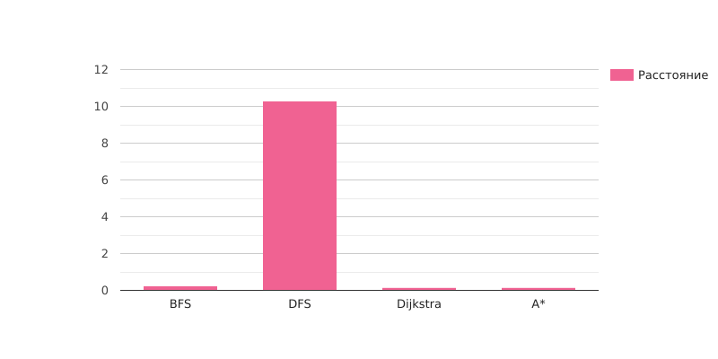
- Сравнение нахождения расстояния у алгоритмов:

  - DFS: Значение сильно отличается от остальных, так как алгоритм DFS не гарантирует нахождения кратчайшего пути. Он ищет путь вглубь, пока не достигнет цели, что привело к выбору неэффективного маршрута.
- BFS: BFS нашёл путь ближе к оптимальному, так как гарантирует нахождение кратчайшего пути в графах без весов. Однако он игнорирует веса рёбер, поэтому его результат менее точен в графе, где рёбра имеют различную стоимость.
- Дейкстра и A*: Эти алгоритмы выдают идентичные результаты, так как оба учитывают веса рёбер. Дейкстра гарантирует нахождение оптимального пути, независимо от эвристик. A* в данном случае также находит оптимальный путь.

- Время работы алгоритмов
- Алгоритм BFS
- Алгоритм DFS
- Алгоритм Dijkstra
- Алгоритм A*
- Сравнение времени работы алгоритмов: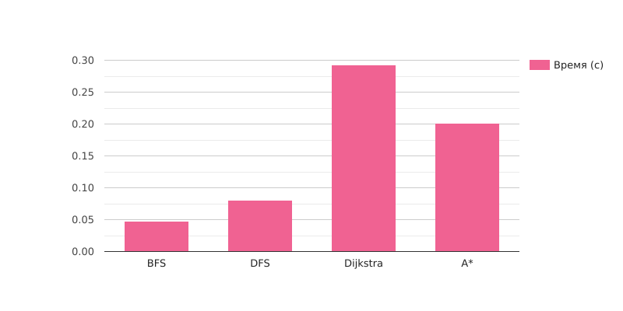
BFS показал самое быстрое время выполнения, так как он прост в реализации и обрабатывает граф без дополнительных вычислений (например, весов рёбер). BFS проходит по всем узлам и рёбрам один раз.
DFS немного медленнее, так как использует рекурсию, что добавляет небольшую нагрузку на стек вызовов.
Дейкстра значительно медленнее, так как обрабатывает веса рёбер и поддерживает очередь с приоритетом. Каждый узел и ребро обрабатывается, но с добавлением операций над очередью.
A* быстрее Дейкстры, так как добавляет эвристическую функцию для сокращения числа обрабатываемых узлов. Благодаря эвристике, A* пропускает многие узлы, которые не ведут к целевому.

- Тесты
- Тест алгоритма BFS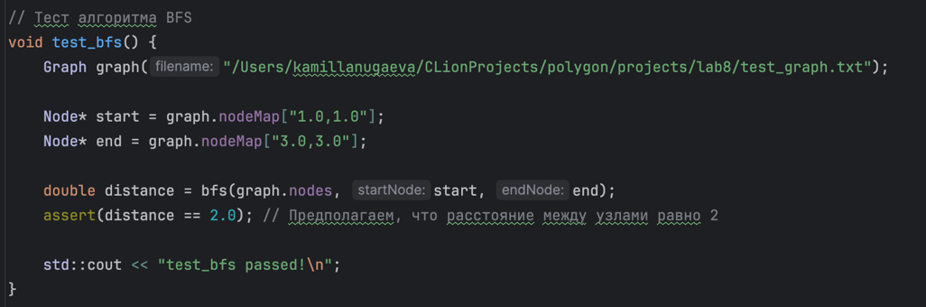
- Тест алгоритма DFS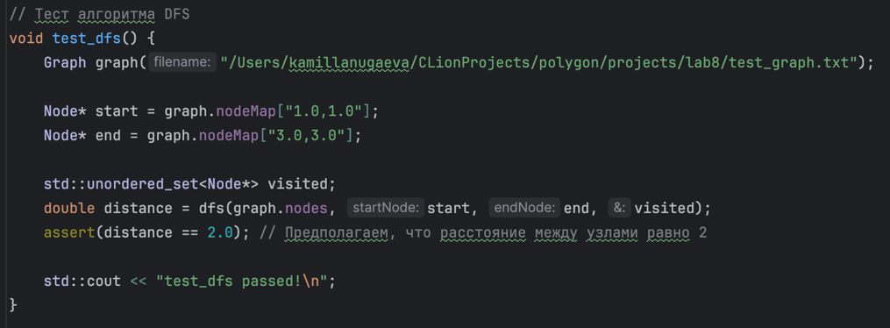
- Тест алгоритма Dijkstra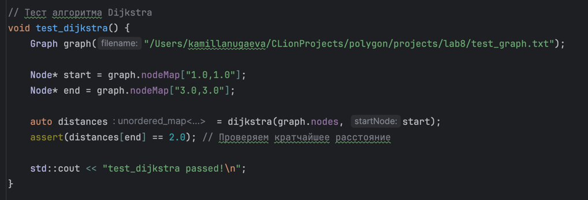
- Тест алгоритма A*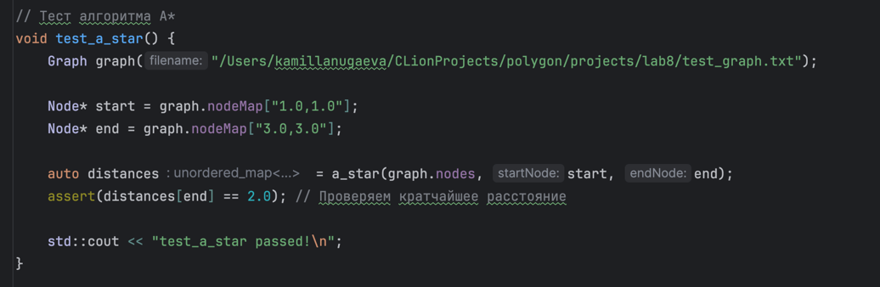
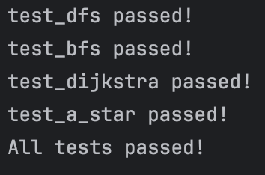
- Запуск тестов

- Общая производительность
Временная сложность алгоритмов зависит от их структуры:
- BFS и DFS имеют линейную сложность O(V+E), так как они просто обходят все узлы и рёбра.
- Дейкстра и A* имеют сложность O((V+E)*logV), так как используют очередь с приоритетом.
С точки зрения времени, BFS быстрее, так как не учитывает веса, а DFS работает медленнее из-за глубинного рекурсивного обхода.
Дейкстра и A* более медленные из-за дополнительной обработки весов рёбер и очереди, но дают точные результаты.
- Использование памяти
Память для графа:
- Хранение узлов O(V).
- Хранение рёбер O(E).
- Хэш-таблица для быстрого доступа к узлам O(V).
Память для алгоритмов:
- BFS: Использует очередь и множество посещённых узлов, O(V).
- DFS: Использует стек вызовов и множество посещённых узлов, O(V).
- Дейкстра и A*: Используют словарь расстояний, очередь с приоритетом и дополнительные структуры для хранения эвристик, O(V).
- Вывод
В ходе работы реализованы алгоритмы BFS, DFS, Дейкстра и A* для поиска кратчайшего пути на графе. Результаты показали, что BFS и DFS быстры, но подходят только для невзвешенных графов (DFS не гарантирует кратчайший путь). Дейкстра и A* находят точный кратчайший путь, но требуют больше времени из-за учёта весов рёбер. A* быстрее Дейкстры за счёт эвристики.
Выводы:
    - - BFS — лучший выбор для простых графов без весов.
    - - Дейкстра и A* — оптимальны для взвешенных графов, с преимуществом A* при хорошей эвристике.
- DFS применим для задач обхода, но не для поиска кратчайшего пути.

- Приложение
#include <iostream> // Для работы с вводом/выводом (O(1) по памяти)
#include <vector> // Для работы с динамическими массивами (векторами) (O(V) по памяти)
#include <string> // Для работы со строками (O(1) на строку)
#include <sstream> // Для обработки строк, использования потоков строк (O(1) на поток)
#include <fstream> // Для работы с файлами (O(1) по памяти)
#include <unordered_map> // Для использования хеш-таблиц (O(V) по памяти для хранения)
#include <limits> // Для работы с бесконечностью и другими числовыми пределами (O(1))
#include <queue> // Для работы с очередями, включая приоритетные (O(V) по памяти для очереди)
#include <algorithm> // Для стандартных алгоритмов, таких как `std::min`, `std::max` (O(1))
#include <cmath> // Для математических функций, таких как `sqrt`, `pow` (O(1) на вызов функции)
#include <stdio.h> // Для базовых функций ввода/вывода (O(1))
#include <time.h> // Для измерения времени выполнения (O(1))
#include <unordered_set> // Для работы с множествами на основе хешей (O(V) по памяти для множества)
#include <cassert> // Для утверждений в тестах (O(1))
#include <iostream> // Для вывода ошибок в случае тестов (O(1))
using namespace std; // Упрощает доступ к стандартным библиотечным компонентам, убирая необходимость указывать `std::` (O(1))
// Структура узла графа
struct Node {
string lon, lat; // Долгота и широта, хранятся как строки (O(1) на строку)
vector<pair<Node*, double>> neighbors; // Список соседей, каждый сосед представлен указателем на узел и весом ребра (O(E) по памяти для списка соседей)
};
// Структура графа
struct Graph {
vector<Node*> nodes; // Вектор всех узлов в графе (O(V) по памяти)
unordered_map<string, Node*> nodeMap; // Хеш-таблица для быстрого поиска узлов по ключу (O(V) по памяти для хеш-таблицы)
// Конструктор графа, принимает имя файла
Graph(const string& filename) {
loadGraphFromFile(filename); // Загружает граф из файла (O(V + E) по времени и памяти)
}
// Метод для загрузки графа из файла
void loadGraphFromFile(const string& filename) {
ifstream file(filename); // Открытие файла (O(1))
if (!file.is_open()) { // Проверка, что файл открылся успешно (O(1))
cerr << "Ошибка открытия файла: " << filename << endl;
return;
}
string line;
while (getline(file, line)) { // Построчное чтение файла (O(V + E))
stringstream ss(line); // Создаем поток для обработки строки (O(1))
string token;
// Парсинг родительского узла
getline(ss, token, ':'); // Читаем до символа `:` (O(1))
string parentKey = token; // Ключ для родительского узла (O(1))
Node* parentNode;
if (nodeMap.find(parentKey) == nodeMap.end()) { // Если узел с таким ключом еще не создан (O(1))
stringstream parentCoordSS(token); // Поток для парсинга координат (O(1))
getline(parentCoordSS, token, ','); // Извлечение долготы (O(1))
string parentLon = token;
getline(parentCoordSS, token, ','); // Извлечение широты (O(1))
string parentLat = token;
parentNode = new Node{parentLon, parentLat}; // Создаем новый узел (O(1) по памяти)
nodes.push_back(parentNode); // Добавляем узел в список узлов (O(1))
nodeMap[parentKey] = parentNode; // Сохраняем узел в хеш-таблице (O(1))
} else {
parentNode = nodeMap[parentKey]; // Если узел уже существует, берем его из хеш-таблицы (O(1))
}
while (getline(ss, token, ';')) { // Читаем дочерние узлы до символа `;` (O(E) для всех рёбер)
stringstream childSS(token); // Поток для обработки дочернего узла (O(1))
getline(childSS, token, ','); // Извлечение долготы дочернего узла (O(1))
string childLon = token;
getline(childSS, token, ','); // Извлечение широты дочернего узла (O(1))
string childLat = token;
string childKey = childLon + "," + childLat; // Формируем ключ (O(1))
getline(childSS, token, ','); // Извлечение веса ребра (O(1))
double weight = stod(token); // Преобразуем строку в число (O(1))
Node* childNode;
if (nodeMap.find(childKey) == nodeMap.end()) { // Если дочерний узел еще не создан (O(1))
childNode = new Node{childLon, childLat}; // Создаем узел (O(1))
nodes.push_back(childNode); // Добавляем его в список узлов (O(1) амортизированно)
nodeMap[childKey] = childNode; // Сохраняем в хеш-таблице (O(1))
} else {
childNode = nodeMap[childKey]; // Берем узел из хеш-таблицы (O(1))
}
parentNode->neighbors.push_back({childNode, weight}); // Добавляем ребро (O(1))
}
}
file.close(); // Закрытие файла (O(1))
}
// Метод для поиска ближайшего узла к заданным координатам
Node* find_closest_node(double lat, double lon) {
double min_distance = numeric_limits<double>::infinity(); // Устанавливаем начальное значение расстояния бесконечным (O(1))
Node* node_founded = nullptr; // Указатель на ближайший узел (O(1))
for (auto node : nodes) { // Проходим по всем узлам (O(V))
double nodeLat = stod(node->lat); // Преобразуем строку широты в число (O(1))
double nodeLon = stod(node->lon); // Преобразуем строку долготы в число (O(1))
double distance = sqrt(pow(nodeLat - lat, 2) + pow(nodeLon - lon, 2)); // Вычисляем евклидово расстояние (O(1))
if (distance < min_distance) { // Если расстояние меньше текущего минимального (O(1))
node_founded = node; // Обновляем ближайший узел (O(1))
min_distance = distance; // Обновляем минимальное расстояние (O(1))
}
}
return node_founded; // Возвращаем ближайший узел (O(1))
}
};
// Алгоритм Дейкстры для поиска кратчайших путей
unordered_map<Node*, double> dijkstra(const vector<Node*>& nodes, Node* startNode) {
unordered_map<Node*, double> distances; // Словарь расстояний (O(V) по памяти)
priority_queue<pair<double, Node*>, vector<pair<double, Node*>>, greater<pair<double, Node*>>> pq; // Очередь с приоритетом (O(V) по памяти)
for (Node* node : nodes) {
distances[node] = numeric_limits<double>::infinity(); // Изначально все расстояния бесконечны (O(V))
}
distances[startNode] = 0.0; // Расстояние до стартового узла равно 0 (O(1))
pq.push({0.0, startNode}); // Добавляем стартовый узел в очередь (O(log V))
while (!pq.empty()) { // Пока очередь не пуста (O((V + E) log V))
double currentDist = pq.top().first; // Текущее расстояние (O(1))
Node* currentNode = pq.top().second; // Текущий узел (O(1))
pq.pop(); // Удаляем элемент из очереди (O(log V))
if (currentDist > distances[currentNode]) { // Если текущее расстояние устарело (O(1))
continue; // Пропускаем (O(1))
}
for (const auto& neighbor : currentNode->neighbors) { // Для каждого соседа текущего узла (O(E))
Node* nextNode = neighbor.first; // Соседний узел (O(1))
double weight = neighbor.second; // Вес ребра (O(1))
double newDist = currentDist + weight; // Новое расстояние (O(1))
if (newDist < distances[nextNode]) { // Если новое расстояние меньше текущего (O(1))
distances[nextNode] = newDist; // Обновляем расстояние (O(1))
pq.push({newDist, nextNode}); // Добавляем узел в очередь (O(log V))
}
}
}
return distances; // Возвращаем словарь расстояний (O(1))
}
// Эвристическая функция для A*
double heuristic(Node* a, Node* b) {
double lat1 = stod(a->lat); // Широта узла A (O(1))
double lon1 = stod(a->lon); // Долгота узла A (O(1))
double lat2 = stod(b->lat); // Широта узла B (O(1))
double lon2 = stod(b->lon); // Долгота узла B (O(1))
return sqrt(pow(lat1 - lat2, 2) + pow(lon1 - lon2, 2)); // Евклидово расстояние между узлами (O(1))
}
// Алгоритм A* для поиска кратчайших путей
unordered_map<Node*, double> a_star(const vector<Node*>& nodes, Node* startNode, Node* endNode) {
unordered_map<Node*, double> distances; // Словарь расстояний (O(V) по памяти)
unordered_map<Node*, double> f_score; // (O(V) по памяти)
priority_queue<pair<double, Node*>, vector<pair<double, Node*>>, greater<pair<double, Node*>>> queue; // Очередь с приоритетом (O(V) по памяти)
for (Node* node : nodes) {
distances[node] = numeric_limits<double>::infinity(); // Изначально все расстояния бесконечны (O(V))
f_score[node] = numeric_limits<double>::infinity(); // (O(V)
}
distances[startNode] = 0.0; // Расстояние до стартового узла равно 0 (O(1))
f_score[startNode] = heuristic(startNode, endNode); // Эвристическая оценка для стартового узла (O(1))
queue.push({f_score[startNode], startNode}); // Добавляем стартовый узел в очередь (O(log V))
while (!queue.empty()) { // Пока очередь не пуста (O((V + E) log V))
Node* current = queue.top().second; // Текущий узел (O(1))
queue.pop(); // Удаляем узел из очереди (O(log V))
if (current == endNode) { // Если достигли целевого узла (O(1))
return distances; // Возвращаем словарь расстояний (O(1))
}
for (const auto& neighbor_pair : current->neighbors) { // Для каждого соседа текущего узла (O(E))
Node* neighbor = neighbor_pair.first; // Соседний узел (O(1))
double weight = neighbor_pair.second; // Вес ребра (O(1))
double tentative_gScore = distances[current] + weight; // Предварительное g(x) (O(1))
if (tentative_gScore < distances[neighbor]) { // Если новое g(x) меньше текущего (O(1))
distances[neighbor] = tentative_gScore; // Обновляем g(x) (O(1))
f_score[neighbor] = tentative_gScore + heuristic(neighbor, endNode); // Обновляем f(x) (O(1))
queue.push({f_score[neighbor], neighbor}); // Добавляем узел в очередь (O(log V))
}
}
}
return distances; // Возвращаем словарь расстояний (O(1))
}
// Алгоритм BFS для поиска кратчайшего пути (в неориентированном графе)
double bfs(const vector<Node*>& nodes, Node* startNode, Node* endNode) {
queue<pair<Node*, double>> q; // Очередь узлов с расстояниями (O(V) по памяти)
unordered_set<Node*> visited; // Множество посещенных узлов (O(V) по памяти)
q.push({startNode, 0.0}); // Добавляем стартовый узел в очередь (O(1))
visited.insert(startNode); // Помечаем стартовый узел как посещенный (O(1))
while (!q.empty()) { // Пока очередь не пуста (O(V + E))
Node* current = q.front().first; // Текущий узел (O(1))
double currentDistance = q.front().second; // Текущее расстояние (O(1))
q.pop(); // Удаляем узел из очереди (O(1))
if (current == endNode) { // Если достигли целевого узла (O(1))
return currentDistance; // Возвращаем расстояние (O(1))
}
for (const auto& neighbor_pair : current->neighbors) { // Для каждого соседа текущего узла (O(E))
Node* neighbor = neighbor_pair.first; // Соседний узел (O(1))
double weight = neighbor_pair.second; // Вес ребра (O(1))
if (visited.find(neighbor) == visited.end()) { // Если узел еще не посещен (O(1))
visited.insert(neighbor); // Помечаем узел как посещенный (O(1))
q.push({neighbor, currentDistance + weight}); // Добавляем узел в очередь (O(1))
}
}
}
return -1.0; // Если путь не найден, возвращаем -1 (O(1))
}
// Алгоритм DFS для поиска пути
double dfs(const vector<Node*>& nodes, Node* startNode, Node* endNode, unordered_set<Node*>& visited) {
visited.insert(startNode); // Помечаем узел как посещенный (O(1))
if (startNode == endNode) { // Если текущий узел - целевой (O(1))
return 0.0; // Возвращаем 0 (O(1))
}
for (const auto& neighbor_pair : startNode->neighbors) { // Для каждого соседа (O(E))
Node* neighbor = neighbor_pair.first; // Соседний узел (O(1))
double weight = neighbor_pair.second; // Вес ребра (O(1))
if (visited.find(neighbor) == visited.end()) { // Если узел еще не посещен (O(1))
double result = dfs(nodes, neighbor, endNode, visited); // Рекурсивный вызов DFS (O(V + E))
if (result != -1.0) { // Если путь найден (O(1))
return result + weight; // Возвращаем расстояние (O(1))
}
}
}
return -1.0; // Если путь не найден, возвращаем -1 (O(1))
}
// Тест алгоритма BFS
void test_bfs() {
Graph graph("/Users/kamillanugaeva/CLionProjects/polygon/projects/lab8/test_graph.txt");
Node* start = graph.nodeMap["1.0,1.0"];
Node* end = graph.nodeMap["3.0,3.0"];
double distance = bfs(graph.nodes, start, end);
assert(distance == 2.0); // Предполагаем, что расстояние между узлами равно 2
std::cout << "test_bfs passed!\n";
}
// Тест алгоритма DFS
void test_dfs() {
Graph graph("/Users/kamillanugaeva/CLionProjects/polygon/projects/lab8/test_graph.txt");
Node* start = graph.nodeMap["1.0,1.0"];
Node* end = graph.nodeMap["3.0,3.0"];
std::unordered_set<Node*> visited;
double distance = dfs(graph.nodes, start, end, visited);
assert(distance == 2.0); // Предполагаем, что расстояние между узлами равно 2
std::cout << "test_dfs passed!\n";
}
// Тест алгоритма Dijkstra
void test_dijkstra() {
Graph graph("/Users/kamillanugaeva/CLionProjects/polygon/projects/lab8/test_graph.txt");
Node* start = graph.nodeMap["1.0,1.0"];
Node* end = graph.nodeMap["3.0,3.0"];
auto distances = dijkstra(graph.nodes, start);
assert(distances[end] == 2.0); // Проверяем кратчайшее расстояние
std::cout << "test_dijkstra passed!\n";
}
// Тест алгоритма A*
void test_a_star() {
Graph graph("/Users/kamillanugaeva/CLionProjects/polygon/projects/lab8/test_graph.txt");
Node* start = graph.nodeMap["1.0,1.0"];
Node* end = graph.nodeMap["3.0,3.0"];
auto distances = a_star(graph.nodes, start, end);
assert(distances[end] == 2.0); // Проверяем кратчайшее расстояние
std::cout << "test_a_star passed!\n";
}
// Главная функция программы
int main() {
Graph graph("/Users/kamillanugaeva/CLionProjects/polygon/projects/lab8/spb_graph.txt"); // Загружаем граф из файла
unordered_set<Node*> visited_dfs; // Множество посещенных узлов для DFS
double mylat = 59.987187; // Широта начальной точки
double mylon = 30.178429; // Долгота начальной точки
double finlat = 59.956363; // Широта конечной точки
double finlon = 30.310011; // Долгота конечной точки
Node* closest_node = graph.find_closest_node(mylat, mylon); // Поиск ближайшего узла к начальной точке
Node* finish_node = graph.find_closest_node(finlat, finlon); // Поиск ближайшего узла к конечной точке
// DFS
clock_t start_dfs = clock(); // Начало измерения времени
double distance_to_finish_dfs = dfs(graph.nodes, closest_node, finish_node, visited_dfs); // Поиск пути DFS
clock_t end_dfs = clock(); // Конец измерения времени
cout << "Расстояние до ИТМО по оценке DFS: " << distance_to_finish_dfs << endl;
// BFS
clock_t start_bfd = clock(); // Начало измерения времени
double distance_to_finish_bfs = bfs(graph.nodes, closest_node, finish_node); // Поиск пути BFS
clock_t end_bfs = clock(); // Конец измерения времени
cout << "Расстояние до ИТМО по оценке BFS: " << distance_to_finish_bfs << endl;
// Алгоритм Дейкстры
clock_t start_djkstra = clock(); // Начало измерения времени
unordered_map<Node*, double> distances_dijkstra = dijkstra(graph.nodes, closest_node); // Поиск пути Дейкстрой
clock_t end_djkstra = clock(); // Конец измерения времени
double distance_to_finish_dijkstra = distances_dijkstra[finish_node]; // Получение расстояния
cout << "Расстояние до ИТМО по оценке Дейкстры: " << distance_to_finish_dijkstra << endl;
// A*
clock_t start_a_star = clock(); // Начало измерения времени
unordered_map<Node*, double> distances_a_star = a_star(graph.nodes, closest_node, finish_node); // Поиск пути A*
clock_t end_a_star = clock(); // Конец измерения времени
double distance_to_finish_a_star = distances_a_star[finish_node]; // Получение расстояния
cout << "Расстояние до ИТМО по оценке A*: " << distance_to_finish_a_star << endl;
// Вывод времени выполнения алгоритмов
double time_djkstra = (double)(end_djkstra - start_djkstra) / CLOCKS_PER_SEC; // Время работы Дейкстры
double time_a_star = (double)(end_a_star - start_a_star) / CLOCKS_PER_SEC; // Время работы A*
double time_dfs = (double)(end_dfs - start_dfs) / CLOCKS_PER_SEC; // Время работы DFS
double time_bfs = (double)(end_bfs - start_bfd) / CLOCKS_PER_SEC; // Время работы BFS
cout << "Время выполнения алгоритма DFS: " << time_dfs << endl;
cout << "Время выполнения алгоритма BFS: " << time_bfs << endl;
cout << "Время выполнения алгоритма Дейкстры: " << time_djkstra << endl;
cout << "Время выполнения алгоритма A*: " << time_a_star << endl;
{
// Запуск всех тестов
test_dfs();
test_bfs();
test_dijkstra();
test_a_star();
std::cout << "All tests passed!\n";
return 0;
}
// Вывод distances
// for (const auto& pair : distances) {
// Node* node = pair.first;
// double distance = pair.second;
// if (distance != numeric_limits<double>::infinity()) {
// cout << "(" << node->lon << ", " << node->lat << "): " << distance << endl;
// }
// }
// Вывод graph
// for (const auto& node : graph.nodes) {
// cout << node->lon << "," << node->lat << ": ";
// for (const auto& neighbor : node->neighbors) {
// cout << neighbor.first->lon << "," << neighbor.first->lat << "," << neighbor.second << "; ";
// }
// cout << endl;
// }
return 0; // Завершаем программу
}

